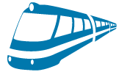Как добраться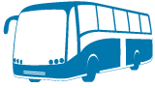
Львов - Кишинев
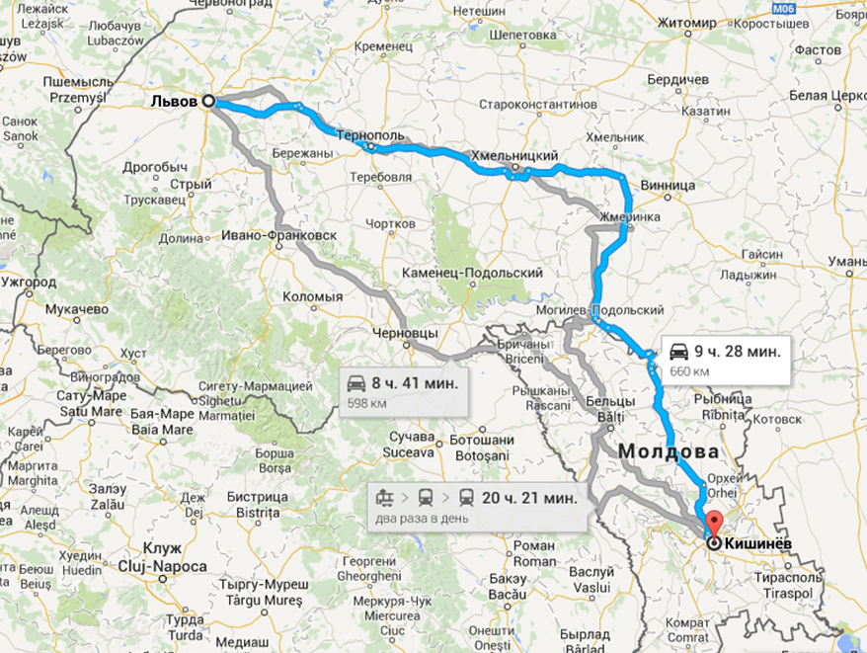

Автомобиль
Ехать 598 км. по кратчайшему пути, указанному на карте через Ивано-Франковск.
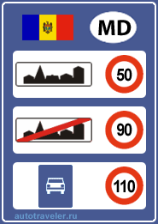
Для проезда в Молдову надо будет застраховать автомобиль, на котором Вы будете ехать. Сделать это можно в любом отделении страховой компании «Оранта» или др. Стоит это на 15 дней – 330 грн., на месяц – 485 грн. Лучше застраховаться в родном городе, так как на границе это стоит дороже. При въезде в Республику Молдова на самой таможне Вам напомнят о виньетке (плата за использование автомобильных дорог), которая стоит 4 евро на 7 дней, 8 евро на 15 дней. Квитанцию об оплате необходимо сохранять до выезда из страны. Она является подтверждающим документом и ее необходимо предъявлять в случае проверки со стороны дорожной инспекции. При неуплате дорожного сбора предусмотрены немалые штрафы.
Основные ПДД Молдовы:
Ограничение скорости для автомобилей:
- в населенном пункте – 50 км/час
- вне населенного пункта – 90 км/час
- на автомобильной дороге – 110 км/час
Максимально допустимый уровень алкоголя в крови 0,0%.
Ближний свет фар в дневное время обязателен для всех транспортных средств.
Использование ремней безопасности обязательно для передних и задних пассажиров. В Кишиневе есть много камер, фиксирующих данное нарушение.
Так же наказуемы, разговоры водителя по мобильному телефону.
И вообще, виды, открывающиеся по дороге в Кишинев – прекрасны. Дороги хорошие. Это будет великолепная автомобильная прогулка.


Поезд*
Поезда идут через Жмеринку или Винницу. В пути до 23х часов.
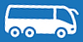
Автобус*
Львов-Кишинев, отправление в 16:30, прибытие – 10:00. Стоимость билета – 340-420 грн.Справочная автовокзала: (032)23-44-444. Ежедневно в вечернее время отправляются маршрутки до Кишинева с ж/д вокзала.
*- информация о расписании общественного транспорта может измениться.

На границе существует более 35 пограничных пунктов, из них большинство открыто только для граждан сопредельных государств. К международным переходам относятся Otaci - Могилев-Подольский, Tudora - Староказачье, Мирное - Tabachi, Criva - Мамалыга, Giurgiulesti - Рени, Ocnita - Сокиряны, Larga - Кельменцы и ряд других. С более подробной информацией o поездке на личном транспорте в Молдову, часах работы пограничных переходов и правилах пересечения границы можно ознакомиться на сайте пограничной службы Молдовы (www.border.gov.md/).
Приднестровская Молдавская Республика (ПМР), провозглашенная независимой от Молдовы 2 сентября 1990 года и не признанная ни одним государством мира, тем не менее, фактически является отдельным государством со своими правилами въезда и пребывания иностранных граждан. Через ПМР проходят все основные транспортные артерии, связывающие Молдову с Украиной.
Через ПМР идут три из четырех поездов Москва – Кишинев (через Киев), кроме того, через ПМР идут все автобусы и электрички из Одессы в Кишинев. Въезд в ПМР свободный для граждан всех стран, но при этом осуществляется регистрация въезжающих. С 2009 года отменена плата, взимавшаяся на границе за регистрацию приезжих.

